**国内公开招标文件**

**采购编号：JTJL2024-CG009**

**项目名称：宁海县磨盘山码头工程结构周期性检测服务项目**

**采购单位：宁海县港口开发有限公司**

**代理机构：宁海县交通工程咨询监理有限公司**

**2024年5月**

**目 录**

**第一章 公开招标公告 1**

**第二章 招标需求 4**

**第三章 投标人须知 12**

**第四章 评标办法及评分标准 .26**

**第五章 投标文件格式 29**

**第六章 合同样本 47**

**第一章 公开招标公告**

根据《中华人民共和国招投标法》等有关规定，本公司受**宁海县港口开发有限公司**委托对**宁海县磨盘山码头工程结构周期性检测服务项目**进行公开招标采购，欢迎合格的投标人参加投标。

1. **项目编号**：JTJL2024-CG009

**二、采购组织类型**：国企采购

**三、采购方式**：公开招标

**四、采购内容**：详见招标需求

**五、最高限价：48万元**

**六、合格投标人的资格要求**

（一）符合投标人的资格条件：

1、具有独立承担民事责任的能力；

2、具有良好的商业信誉和健全的财务会计制度；

3、具有履行合同所必需的设备和专业技术能力；

4、有依法缴纳税收和社会保障资金的良好记录；

5、参加政府采购活动前三年内，在经营活动中没有重大违法记录；

（二）落实采购政策需满足的资格要求：无

（三）特定条件：投标人具有交通运输部门颁发的水运工程结构（地基）甲级及水运工程材料甲级证书，并具有省级（含）以上主管部门颁发的计量认证证书；

（四）本次招标不允许联合体投标；

（五）投标人未被列入“信用中国”网站(www.creditchina.gov.cn)“记录失信被执行人或重大税收违法案件当事人名单或政府采购严重违法失信行为”记录名单；不处于中国政府采购网(www.ccgp.gov.cn)“政府采购严重违法失信行为信息记录”中的禁止参加政府采购活动期间。（以投标截止日当天在“信用中国”网站（www.creditchina.gov.cn）及中国政府采购网查询结果为准，如相关失信记录已失效，投标人需提供相关证明资料）；

**七、招标文件的获取：**

1、获取招标文件的时间期限：自招标公告发布之日起至2024年05月24日止（节假日及法定假日除外），每天00:00-12:00，12:00-23:59（北京时间）；

2、投标人登录乐采云（www.lecaiyun.com）在线申请获取招标文件（进入“项目采购”应用，在获取招标文件菜单中选择项目，申请获取招标文件）。招标公告附件中提供的招标文件仅供阅览使用，按照乐采云平台规定点击“获取采购文件”为依法获取本项目招标文件的方式，未依法获取招标文件的潜在供应商，对招标文件提起质疑的，按照无效质疑处理。投标人未在规定时间内或未按上述方式获取招标文件的，其投标无效。

《投标人网上报名操作指南》网址：浙江政府采购网，位置：“首页-办事指南-省采中心-网上报名”（http://zfcg.czt.zj.gov.cn/bs_other/2018-03-30/12002.html）

3、招标文件售价：招标文件每套500元人民币，售后不退。投标人应于获取截止时间前完成标书费缴纳。各单位通过基本账户以银行汇票或电汇形式向宁海县交通工程咨询监理有限公司提交（保证金账户）；

**八、投标保证金**：

投标保证金：人民币9600元整；

保证金收妥抵用(即到帐)截止时间：2024年06月06日16:00，各单位通过基本账户以银行汇票、电汇形式向宁海县交通工程咨询监理有限公司提交；

保证金交纳账户名：宁海县交通工程咨询监理有限公司；

开户银行：宁波银行宁海支行；

帐号：60010122000910113。

投标人须按规定缴纳保证金，保证金一律由投标人在相应时限内通过投标人公司基本账户缴入；

**九、投标截止时间、地点及要求：**2024年06月07日9时之前将电子投标文件上传到“乐采云”平台。

**十、开标时间及地点：**

1、开标时间：2024年06月07日9时（北京时间）；

2、开标地点（网址）：宁海县公共资源交易中心（宁海县桃源街道金水东路5号五楼，详见五楼大厅公告）；

3、采购代理机构将在采购文件规定的时间通过政府采购云平台组织开标、开启投标文件，所有投标人均应准时在线参加。开标时间后30分钟内（2024年06月07日9：30 分前）投标人可以登录政府采购云平台[www.zcygov.cn](http://www.zcygov.cn)，用“项目采购-开标评标”功能进行解密投标文件。若投标人在规定时间内无法解密或解密失败，可使用备份电子投标文件进行评标。若投标人电子投标文件无法解密或解密失败，视为投标人放弃投标。 **十一、本次招标有关信息公告在:**

浙江政府采购网（www.zjzfcg.gov.cn）、宁波政府采购(www.nbzfcg.cn)、宁波市公共资源交易电子服务系统v.20（https://jyxt.zwb.ningbo.gov.cn:4011/website/home）。

**请投标人随时关注本项目自发布采购公告后后续可能出现的修改通知，澄清说明等等，如有错过，后果自负。**

**十二、投标人需按照《浙江省政府采购投标人注册及诚信管理暂行办法》的规定在“浙江政府采购网(https://zfcg.czt.zj.gov.cn/)”乐采云平台注册登记的，成为浙江省政府采购注册投标人。如未注册的投标人，请注意注册所需时间。**

**十三、特别提醒**

1、本项目实行网上投标，采用电子投标文件。若投标人参与投标，自行承担投标一切费用。

2、标前准备：各投标人应在开标前完成CA数字证书办理。因未办理CA数字证书等原因造成无法投标或投标失败等后果由投标人自行承担。

3、投标文件制作：

3.1应按照本项目招标文件和乐采云的要求编制、加密并递交投标文件。投标人在使用系统进行投标的过程中遇到涉及平台使用的任何问题，可致电乐采云技术支持热线咨询，联系方式：95763。

3.2投标人通过乐采云电子投标客户端制作投标文件，电子投标客户端请投标人自行前往浙江政府采购网下载并安装，投标文件制作具体流程详见乐采云。

**十四、联系方式**

采购人：宁海县港口开发有限公司

联系人：屠先生

联系电话：13968358035

代理机构：宁海县交通工程咨询监理有限公司

地 址：宁海县桃源街道兴海北路99号

联 系 人：杨萌萌

联系电话（传真）：0574-59988596

监督管理部门名称：宁海县交通集团有限公司

联系人：王女士

监督投诉电话：0574-59957059

**第二章 招标需求**

**一、工程概况**

**1.1 建设地点**

本码头工程位于浙江省象山港顶部强蛟港区，在宁海县桥头胡区强蛟镇境内，距强蛟镇1.5km，距宁海县城23km，距离强蛟码头约2km，地理坐标为东经121°29′16″，北纬29°28′40″。

本工程水陆交通便捷，水路至上海港187nmile，至宁波港北仑港区64nmile。陆上交通至杭州230km，至宁波为80km。

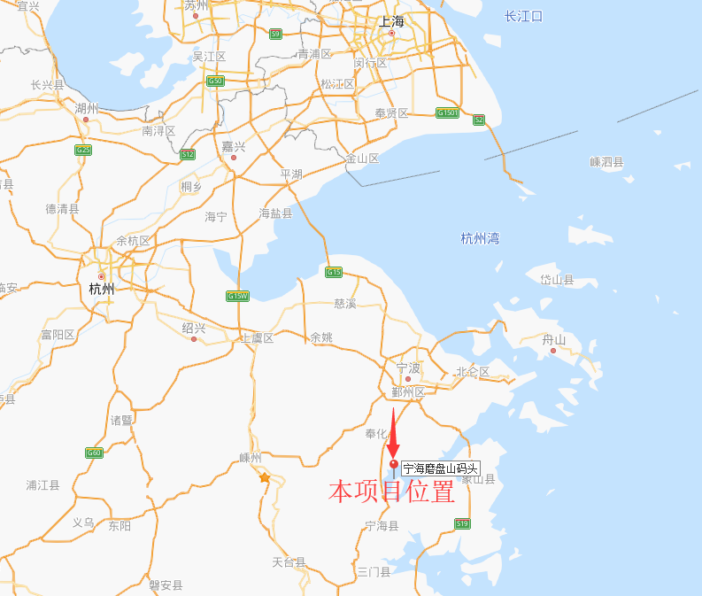

**图1-1 本项目地理位置**

**1.2 建设规模**

宁海县磨盘山码头工程的建设总规模为1个5000吨级散杂货泊位，年设计通过能力为56万吨，1个3000吨级滚装船泊位以及1个趸船浮码头。**本项目于2008年开工建设，2010年建成并投入使用，目前已使用约14年。**

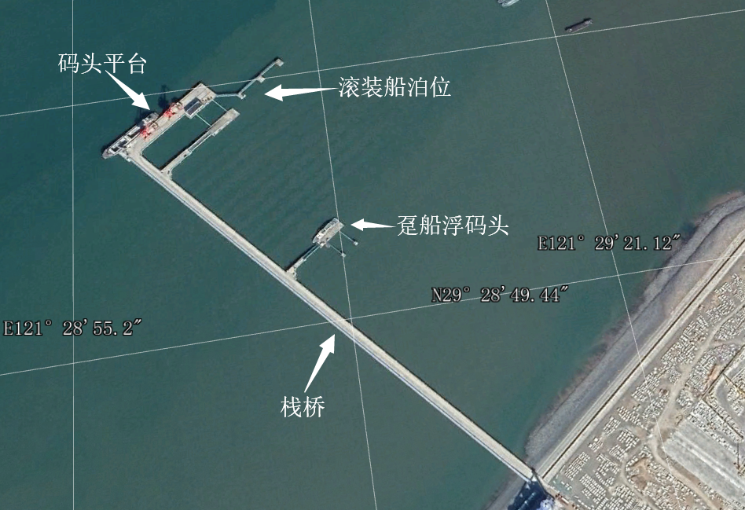

**图1-2 本项目平面布置**

**1.3 主要结构型式**

**1.3.1 码头平台**

码头采用高桩梁板式结构，结合装卸工艺及排架布置要求，码头平台长156m，宽度为22m。码头桩基采用600mm×600mm预应力混凝土方桩，码头平台横向排架间距为8m，每个排架设置8根方桩。码头上部结构采用现浇倒“T”型横梁，横梁上搁置预制轨道梁及纵梁，面板采用预制叠合构件，预制面板厚度为350mm，现浇厚度为150mm。

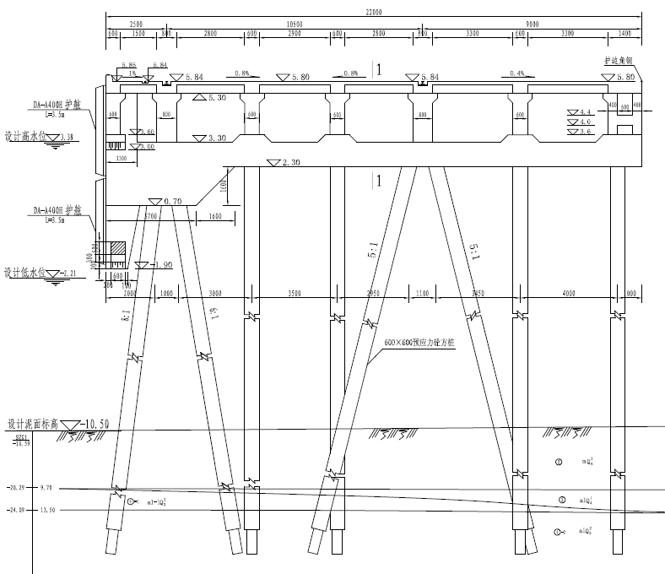

**图1-3 码头平台典型横断面图**

**1.3.2 栈桥**

栈桥结构型式采用桩基＋帽梁＋预应力空心板结构，上部结构采用20m跨径的预应力空心板结构形式，桩基根据水深及地质条件分别采用600mm×600mm的预应力方桩和φ1200mm混凝土灌注（嵌岩）桩。

栈桥长度为729m，宽度为13.5m，每个排架桩基采用4根600mm×600mm的预应力方桩或者3根φ1200mm混凝土灌注（嵌岩）桩。

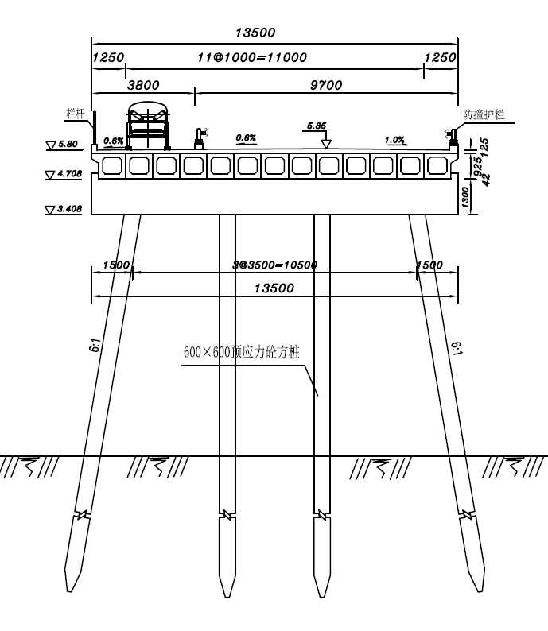

**图1-4 栈桥典型横断面图**

**1.3.3 3000吨级滚装泊位**

3000吨级3000吨级滚装泊位为靠船墩+趸船+撑杆的结构型式，布置3个8m×10m的靠船墩，趸船尺寸为50m×16m，通过2根30.1m长的撑杆连接码头辅助平台。

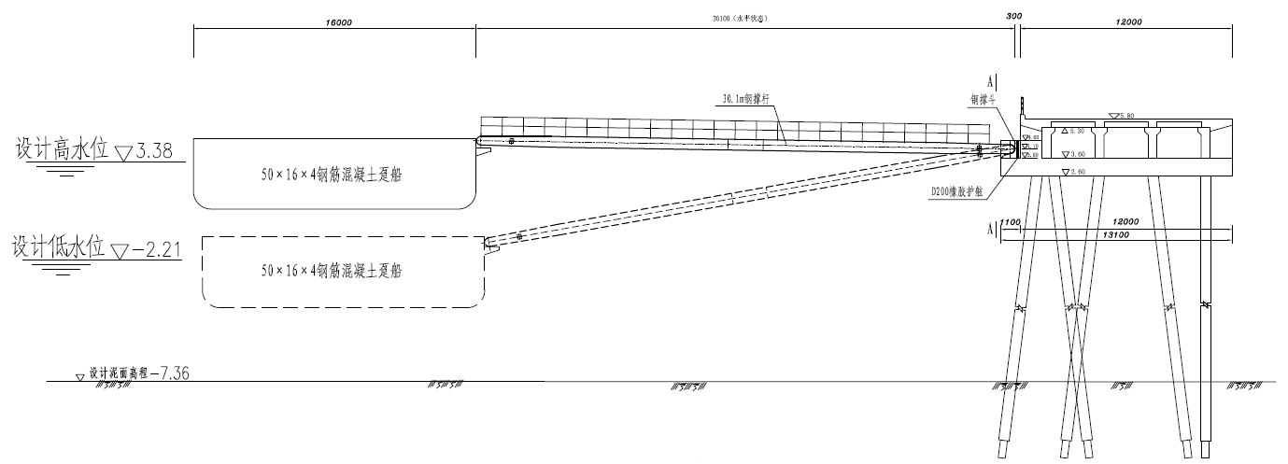

**图1-5 3000吨级滚装泊位典型横断面图**

**2、检测目的**

根据交通运输部《港口设施维护技术规范》(JTS310-2013)要求，港口设施应进行定期检测评定，及时掌握设施的技术状态，以保持港口设施处于良好的状况，确保港口设施安全。

本次检测项目主要依据《水运工程水工建筑物检测与评估技术规范》(JTS 304-2019)、《港口码头结构安全性检测与评估指南》、《港口设施维护技术规范》(JTS 310-2013)、《水运工程混凝士结构实体检测技术规程》(JTS 239-2015)等相关规范的技术要求，对码头结构现状进行检测，并在检测基础上对码头结构安全性、适用性及耐久性进行评估，为码头港口设施技术状态评定及码头后续维护等提供技术依据。

**3、检测依据**

（1）《水运工程水工建筑物检测与评估技术规范》（JTS 304-2019）；

（2）《水运工程水工建筑物原型观测技术规范》（JTS235-2016）；

（3）《港口设施维护技术规范》（JTS 310-2013）；

（4）《水运工程混凝土结构实体检测技术规程》（JTS 239-2015）；

（5）《水运工程地基基础试验检测技术规程》（JTS 237-2017）；

（6）《港口码头结构安全性检测与评估指南》，中华人民共和国交通运输部水运局、中交四航工程研究院有限公司，2011年；

（7）本项目施工图纸及相关技术文件。

**4、检测内容**

按照《水运工程水工建筑物检测与评估技术规范》（JTS 304-2019）及相关规范的技术要求，对本工程进行相关项目检测。主要检测项目及数量如下：

**表4-1 本工程检测项目及检测数量汇总表**

| **序号** | **项目** | | **检测内容或方法** |
| --- | --- | --- | --- |
| 1 | 码头结构现场初步调查 | | 现场踏勘，确定检测与评估的工作范围 |
| 2 | 码头相关资料收集 | | 搜集原勘察设计文件和竣工资料、建筑物的历史资料、建筑物检查和维护资料以及现场考察资料 |
| 3 | 构件外观检查 | 水上构件外观检查  （低潮位时外露份） | 水上构件外观（表面破损、露筋、蜂窝、空洞等）观测、破损程度及裂缝宽度、开裂形态检测、各构件结合部位完好程度检查 |
| 4 | 码头结构的整体变形与变位测量 | | 布设必要的参考测点，对码头结构的水平位移、垂直位移测量 |
| 5 | 钢筋混凝土各项性能参数检测 | | 混凝土性能检测包括：表观劣化情况、混凝土强度、碳化深度、钢筋保护层厚度、氯离子含量等。  钢筋性能的检测包括：钢筋锈蚀情况检查、钢筋腐蚀电位、锈蚀钢筋剩余有效截面试验等 |
| 6 | 地基及基础检测 | 桩基桩身外观及倾斜检测 | 低水位时检查露出部分的桩身的裂缝开展及破损情况，检查桩的位移并测量桩的倾斜程度 |
| 混凝土桩桩身完整性检测 | 混凝土桩桩身完整性低应变检测 |
| 泥面标高测量 | 测量码头底泥面标高 |
| 7 | 接岸结构检测 | 接岸结构的外观检查（栈桥、连接引桥） | 混凝土构件：构件外观（表面破损、露筋、蜂窝、空洞等）观测、破损程度及裂缝深度、宽度、开裂形态检测、各构件结合部位完好程度检查  钢结构：包括检查锈蚀发生的位置、面积；表面集中锈蚀、点蚀或穿孔情况；外力引起的损伤等 |
| 接岸结构的整体位移测量 | 测量接岸结构的水平位移、沉降和倾斜变化情况 |
| 8 | 岸坡的检测 | 岸坡、护坡的变形及外观检查 | 记录地标裂缝和局部坍塌 |
| 9 | 轨道的检测 | | 包括轨道外观检查、轨距测量、轨顶标高和同一截面两轨高差测量 |
| 10 | 停靠船及防护设施检查 | | 检查护舷的完整性、系船柱的锈蚀和护轮坎的破损情况 |
| 11 | 码头前沿水深和冲淤变化情况 | | 港池水深的测量 |
| 12 | 裂缝自动化监测 | | 针对典型裂缝开展裂缝自动化智慧监测 |

**5、检测方法**

5 评估内容及要求

**5.1 评估主要子单元**

高桩码头安全性评估主要子单元包括：桩基和桩帽、横梁、轨道梁和纵梁、靠船构件、面板、接岸结构、岸坡结构等。子单元按构件类别可分为若干基本单元。

**5.2 安全性评估验算项目**

根据《水运工程水工建筑物检测与评估技术规范》（JTS304-2019），结构安全性评估的主要验算项目包括：（1）上部结构构件的承载力；（2）桩基的承载力；（3）接岸结构的承载力和稳定性；（4）岸坡稳定。

**5.2.1 上部结构构件的承载力验算**

应根据上部结构构件的检测与评估结果，包括混凝土的等级、钢筋强度、钢筋有效截面积等，按原码头的设计荷载或经使用部门确定后的荷载条件对上部结构进行承载力验算，由使用荷载变化引起作用效应增加时，其构件强度验算结果应满足现行《水运工程混凝土结构设计规范》（JTS 151-2011）强度要求；由构件钢筋腐蚀、钢筋劣化、混凝土劣化引起承载力发生变化时，则按《港口码头结构安全性检测与评估指南》结构构件安全性进行分级。

**5.2.2 桩基的承载力验算**

应根据桩基的检测结果和地质资料，按原结构的设计荷载或经使用部门确认后的荷载条件对桩基进行承载力验算，验算结果须满足现行《港口工程桩基规范》（JTS 167-4-2012）稳定要求。

**5.2.3 接岸结构的承载力和稳定性验算**

根据接岸结构的检测结果，按原码头的设计荷载或经使用部门确认后的荷载条件对接岸结构进行承载力验算，验算结果须满足现行行业规范稳定的要求。

**5.2.4 岸坡稳定性验算**

当陆域使用荷载、陆域底下水位、码头港池水域标高、岸坡状态等发生变化时须重新验算岸坡整体稳定性，高桩码头岸坡稳定性的验算可采用圆弧滑动法，验算结果须满足现行《港口工程地基规范》（JTS147-1-2010）稳定的要求。

**5.3 结构使用性评估项目**

使用性评估应以现场调查和检测结果为基本依据，并按正常使用极限状态验算，主要评估项目有钢筋混凝土最大挠度、钢筋混凝土结构最大裂缝净宽度等。

**5.4 结构耐久性评估**

耐久性评估应根据材料劣化度和耐久性极限状态进行。

（1）混凝土结构外观劣化度等级评估。

（2）主要结构构件剩余寿命评估。

**5.5 结构安全性、使用性和耐久性评估等级的确定**

按照《水运工程水工建筑物检测与评估技术规范》（JTS 304-2019）规定的要求进行分析评价。评估分级应从基本单元、子单元和评估单元依次进行：

（1）根据检测项目的评估结果确定基本单元等级；

（2）根据基本单元或子单元检测项目评估结果确定子单元等级；

（3）根据子单元的评估结果，确定评估单元等级。

**表5-1 水运工程水工建筑物安全性评估分级标注及处理要求**

|  |  |  |
| --- | --- | --- |
| 等级 | 分级标准 | 处理要求 |
| A | 安全性符合国家有关标准要求，具有足够的承载能力 | 不必采取措施 |
| B | 安全性略低于国家有关标准要求，尚不显著影响承载能力 | 宜加强检测，视情况采取维护措施 |
| C | 安全性不符合国家有关标准要求，显著影响承载能力 | 及时进行修复、补强，视条件和要求恢复到A级或B级标准 |
| D | 安全性严重不合格国家有关标准要求，已严重影响承载能力 | 立即进行修复、补强，视条件和要求恢复到B级标准或报废 |

**表5-2 水运工程水工建筑物适用性评估分级标注及处理要求**

|  |  |  |
| --- | --- | --- |
| 等级 | 分级标准 | 处理要求 |
| A | 建筑物整体完好，变形、位移均在设计允许范围内 | 不必采取措施 |
| B | 建筑物整体完好，变形、位移略超过设计允许范围，但不影响正常使用 | 宜加强监测，视情况采取维护措施 |
| C | 建筑物整体破损明显，变形、位移明显超出设计允许范围，影响正常使用 | 及时进行修复、补强，视条件和要求恢复到A级或B级标准 |
| D | 建筑物整体破损严重，变形、位移过大，显著影响安全性和整体使用功能 | 立即进行修复、补强，视条件和要求恢复到B级标准或报废 |

**表5-3 水运工程水工建筑物混凝土结构耐久性评估分级标注及处理要求**

|  |  |  |
| --- | --- | --- |
| 等级 | 分级标准 | 处理要求 |
| A | 材料劣化度符合A级标准规定，耐久性满足设计使用年限要求 | 不必采取措施 |
| B | 材料劣化度符合B级标准规定，耐久性基本满足设计使用年限要求，结构损伤尚不影响承载能力 | 及时采取修复措施 |
| C | 材料劣化度符合C级标准规定，耐久性不满足设计使用年限要求，结构损伤已影响承载能力 | 立即采取修复、补强措施 |
| D | 材料劣化度符合D级标准规定，耐久性不满足设计使用年限要求，机构严重损坏 | 视条件采取修复、补强措施或报废 |

**6、检测及评估成果提供**

综合码头各项检测项目的检测结果，对检测数据进行整理分析，得出检测结论；并根据这个结论和各个项目的验算结果，编写检测评估报告。评估报告应根据《水运工程水工建筑物检测与评估技术规范》（JTS304-2019）中的规定给出码头结构安全性、使用性、耐久性的评估结论，主要结论应该包括码头结构安全性、使用性、耐久性等级、后续处理建议等。评估以规范中最低的等级作为项目的评估等级。

检测成果包括检测结果汇总表（包括相关资料和图片）和检测报告。

本次检测报告内容有：

（1）工程概况

（2）检测目的

（3）检测依据

（4）检测仪器设备

（5）检测内容及方法

（6）检测结果

（7）检测数据分析

（8）检测结论及技术建议

**7、裂缝自动化智慧监测**

考虑2021年检测报告发现梁、桩等主要构件裂缝较多、较宽，虽后期业主单位组织维修，但考虑沿海码头混凝土耐久性重要因素，影响到结构安全。本次2024年检测过程中重点对修补裂缝情况问题检查闭环，并对新裂缝重点跟踪。根据《水运工程水工建筑物检测与评估技术规范》（JTS304-2019）要求，针对典型裂缝开展裂缝自动化智慧监测。

**二、商务要求表**

|  |  |
| --- | --- |
| ★服务期限 | 两个月。 |
| ★付款方式 | （1）报告通过评审并提交采购人后，采购人一次性支付全部费用；  （2）合同履约保证金在项目评审完成后一个月内退还（不计息）。 |
| ★履约保证金 | 履约保证金金额：合同金额的5%；  履约保证金形式：支票、汇票、银行无条件履约保函或保险保单形式，以履约保证金进入采购人指定帐户号为准。履约保证金在中标人完成合同履约后无息退还（但如中标单位未能履行合同规定的任何义务，采购人有权从履约保证金中得到补偿）。 |

**第三章 投标人须知**

**前附表**

|  |  |
| --- | --- |
| 序号 | 内容、要求 |
| 1 | **项目名称：宁海县磨盘山码头工程结构周期性检测服务项目** |
| 2 | **最高限价：48万元；**  **★报价超出最高限价的投标文件均被视为无效标。** |
| ★3 | 投标报价及费用：  （1）本项目投标应以人民币报价；  （2）不论投标结果如何，投标人均应自行承担所有与投标有关的全部费用；  （3）本项目最高限价：详见第一章 采购公告；超过最高限价的投标报价将被视为无效投标。  （4）采购代理机构向中标人收取招标代理服务费壹万元整。 |
| ★4 | 投标保证金（人民币）：**9600元**。  投标人应于**2024年06月06日16时**（时间）前将投标保证金以银行汇票、电汇形式提交；  汇款账户：宁海县交通工程咨询监理有限公司  开户银行：宁波银行宁海支行  银行账号：60010122000910113 |
| 5 | 投标文件数量：  本项目实行网上投标，投标人应准备以下响应文件：  投标人于“乐采云”上提供电子投标文件； |
| 6 | 现场踏勘：不组织，投标人自行踏勘。 |
| 7 | 评标办法及评分标准：综合评分法 |
| 8 | 本次招标有关信息公告在：浙江政府采购网（www.zjzfcg.gov.cn）、宁波政府采购(www.nbzfcg.cn)、宁波市公共资源交易电子服务系统v.20（https://jyxt.zwb.ningbo.gov.cn:4011/website/home）。  本项目自发布公告后后续可能出现的修改通知，澄清说明等都发布在上述媒体，请供应商随时关注下载，如有错过，后果自负。 |
| 9 | 投标保证金退还：  （1）中标人的投标保证金在与采购人签订了合同后，凭合同原件和投标保证金收据原额无息退还。  （2）未中标投标人的投标保证金在中标通知书发出后五个工作日内凭投标保证金收据原额无息退还。  （3）中标人和未中标投标人应按照上述规定及时前来办理保证金退款手续。对逾期办理者，采购人不承担任何利息和“资金占用费”。 |
| 10 | 签订合同时间：中标通知书发出后30日内。 |
| ★11 | 投标文件有效期：自开标之日起90天 |
| **本招标文件的解释权归采购人** | |

**一 、总 则**

**（一） 适用范围**

本招标文件适用于**宁海县磨盘山码头工程结构周期性检测服务项目**的招标、投标、评标、定标、验收、合同履约、付款等行为（法律、法规另有规定的，从其规定）。

**（二）定义**

1、招标采购单位系指组织本次招标的招标代理机构（“采购人”）和采购单位；

2、“投标人”系指向采购人提交投标文件的单位；

3、“服务”系指招标文件规定投标人须承担的安装、调试、技术协助、校准、培训、技术指导以及其他类似的义务；

4、“项目”系指投标人按招标文件规定向采购人提供的服务；

5、“书面形式”包括信函、传真、电报等；

6、“★”系指实质性要求条款。

**（三）招标方式**

本次招标采用公开招标方式进行。

**（四）投标委托**

投标人代表须携带有效身份证件。如投标人代表不是法定代表人，须有法定代表人出具的授权委托书。

★**（五）投标费用**

不论投标结果如何，投标人均应自行承担所有与投标有关的全部费用（招标文件有相关规定除外）；

投标人在报名的同时，应向本项目采购机构提交500元的资料费；未按上述要求提交资料费的投标人，其投标文件采购人不予受理；

宁海县交通工程咨询监理有限公司（本项目采购代理机构）根据关于印发《宁波市招标（采购）代理服务收费指导意见》的通知的收费标准向中标人收取招标代理服务费。

**（六）联合体投标**

本项目不允许联合体投标。

**（七）转包与分包**

1、本项目不允许转包；

2、本项目不可以分包。

**（八）特别说明**

★1、投标人应仔细阅读招标文件的所有内容，按照招标文件的要求提交投标文件，并对所提供的全部资料的真实性承担法律责任；

★2、投标人在投标活动中提供任何虚假材料，其投标无效，并报监管部门查处；中标后发现的，投标人须依照《中华人民共和国消费者权益保护法》第49条之规定双倍赔偿采购人，且民事赔偿并不免除违法投标人的行政与刑事责任；

★3、投标人投标所使用的资格、信誉、荣誉、业绩与企业认证必须为本法人所拥有。投标人投标所使用的采购项目实施人员必须为本法人员工（或必须为本法人或控股公司正式员工）；

★4、单位负责人为同一人或者存在直接控股、管理关系的不同投标人，不得参加同一合同项下的采购活动；

★5、除单一来源采购项目外，为采购项目提供整体设计、规范编制或者项目管理、监理、检测等服务的投标人，不得再参加该采购项目的其他采购活动。

**（九）关于分公司投标**

除银行、保险、石油石化、电力、电信、移动、联通等行业外，分公司投标的，需提供具有法人资格的总公司的营业执照及授权书，授权书须加盖总公司公章。总公司可就本项目或此类项目在一定范围或时间内出具授权书。

**（十）关于知识产权**

1、投标人必须保证，采购人在中华人民共和国境内使用投标货物、资料、技术、服务或其任何一部分时，享有不受限制的无偿使用权，如有第三方向采购人提出侵犯其专利权、商标权或其它知识产权的主张，该责任应由投标人承担；

2、投标报价应包含所有应向所有权人支付的专利权、商标权或其它知识产权的一切相关费用；

3、系统软件、通用软件必须是具有在中国境内的合法使用权或版权的正版软件，涉及到第三方提出侵权或知识产权的起诉及支付版税等费用由投标人承担所有责任及费用。

**（十一）质疑和投诉**

1、投标人认为采购文件、采购过程、中标或者成交结果使自己的权益受到损害的，须在应知其利益受损之日起七个工作日内以书面形式向采购人、采购代理机构提出质疑。投标人应当在法定质疑期内一次性提出针对同一采购程序环节的质疑；

2、提出质疑的投标人应当是参与所质疑项目采购活动的投标人。未依法获取采购文件的，不得就采购文件提出质疑；未提交投标文件的投标人，视为与采购结果没有利害关系，不得就采购响应截止时间后的采购过程、采购结果提出质疑；

3、投标人提出质疑应当提交质疑函和必要的证明材料，质疑函应当面以书面形式提出，质疑函格式和内容须符合财政部《质疑函范本》要求，投标人可到中国政府采购网自行下载财政部《质疑函范本》；

4、接收书面质疑函的方式：质疑人可通过送达、邮寄、传真的形式提交书面质疑函，通过邮寄方式提交的书面质疑函以被质疑人签收邮件之日为收到书面质疑文件之日，通过传真方式提交的书面质疑函以被质疑人收到书面质疑文件原件之日为收到书面质疑文件之日。采购人和采购代理机构接收质疑函的联系方式：见本采购文件第一章有关联系方式；

5、投标人对采购人或采购代理机构的质疑答复不满意或者采购人或采购代理机构未在规定时间内作出答复的，可以在答复期满后十五个工作日内向同级采购监管部门投诉。

**二 招标文件**

**（一）招标文件的构成。本招标文件由以下部分组成：**

1、公开招标公告

2、招标需求

3、投标人须知

4、评标办法及评分标准

5、采购合同主要条款

6、投标文件格式

7、本项目招标文件的澄清、答复、修改、补充的内容。

**（二）投标人的风险**

投标人没有按照招标文件要求提供全部资料，或者投标人没有对招标文件在各方面作出实质性响应是投标人的风险，并可能导致其投标被拒绝。

**（三）招标文件的澄清与修改**

1、采购代理机构对已发出的招标文件进行必要澄清、答复、修改或补充的，应当在招标文件要求提交投标文件截止时间十五日前，在指定的采购信息发布媒体上发布更正公告，并以书面形式通知所有招标文件收受人；

2、采购代理机构必须以书面形式答复投标人要求澄清的问题，并将不包含问题来源的答复书面通知所有购买招标文件的投标人；除书面答复以外的其他澄清方式及澄清内容均无效；

3、招标文件澄清、答复、修改、补充的内容为招标文件的组成部分。当招标文件与招标文件的答复、澄清、修改、补充通知就同一内容的表述不一致时，以最后发出的书面文件为准；

4、招标文件的澄清、答复、修改或补充都应该通过本代理机构以法定形式发布，采购人非通过本机构，不得擅自澄清、答复、修改或补充招标文件；

5、延长投标截止时间和开标时间，至少应当在招标文件要求提交投标文件的截止时间三日前书面通知所有招标文件收受人。

**三、投标文件的编制**

**（一）投标文件**

1、投标文件以及投标人与采购代理机构就有关本次采购事宜的所有来往函电均应使用简体中文。

2、除本文件中另有规定外，响应文件所使用的计量单位，均须采用国家法定计量单位。

**（二）投标文件的形式和效力** 1、电子投标文件，按“投标人-电子招投标操作指南”及本采购文件要求制作、加密并递交，所须加盖公章部分均采用CA签章。

**（三）投标文件的组成**

投标文件由资格审查文件、商务技术文件、报价文件组成。

**1.资格审查文件：**

（1）资格条件自查表（格式见第五章）；

（2）投标声明书（格式见第五章）；

（3）投标人承诺书（格式详见第五章 响应文件格式）；

（4）提供具有履行合同所必需的设备和专业技术能力的书面声明；

（5）提供参加政府采购活动前3年内在经营活动中没有重大违法记录；

（6）招标文件要求及投标人认为需要提供的其他证明材料（如有）。

**2.商务技术文件：**

1. 符合性自查表（格式见第五章）；
2. 投标人响应表（格式见第五章）；
3. 投标保证金缴纳凭证复印件加盖公章；
4. 投标函（格式见第五章）；

（5）法定代表人的身份证明或法定代表人授权书（投标人的代表若为非法定代表人的，必须提交法定代表人授权书），并提供法定代表人和授权代表的身份证正反两面复印件（格式见附件）；

（6）商务条款偏离表（格式见第五章）；

（7）技术条款偏离表（格式见第五章）；

（8）评分标准、招标文件资格要求及投标人认为需要提供的其它投标文件资料（如有）。

**3.报价部分：**

（1）开标一览表（格式见第五章）；

（2）投标人针对报价需要说明的其他文件和说明（格式自拟）。

★**注：法定代表人授权书必须由法定代表人签章并加盖单位公章；投标声明书、投标函、开标一览表必须由法定代表人或授权代表签名并加盖单位公章；其中商务技术文件内容中不得出现与价格有关的描述，否则将做无效标处理。**

**（四）投标文件的语言及计量**

★1、投标文件以及投标人与采购人就有关投标事宜的所有来往函电，均应以中文汉语书写，除签名、盖章、专用名称等特殊情形外，以中文汉语以外的文字表述的投标文件视同未提供；

★2、投标计量单位，招标文件已有明确规定的，使用招标文件规定的计量单位；招标文件没有规定的，应采用中华人民共和国法定计量单位（货币单位：人民币/元），否则视同未响应。

**（五）投标报价**

1、投标报价应按采购文件中相关附表格式填写；

★2、投标报价是履行合同的最终价格，具体详见第三章 投标人须知《前附表》；

★3、投标文件只允许有一个报价，有选择的或有条件的报价将不予接受。

**（六）投标文件的有效期**

★1、自投标截止日起 **90** 天投标文件应保持有效。有效期不足的投标文件将被拒绝；

2、在特殊情况下，采购人可与投标人协商延长投标书的有效期，这种要求和答复均以书面形式进行；

3、投标人可拒绝接受延期要求而不会导致投标保证金被没收。同意延长有效期的投标人需要相应延长投标保证金的有效期，但不能修改投标文件；

4、投标人的投标文件自开标之日起至合同履行完毕止均应保持有效。

**（七）投标保证金**

★1、投标人须按规定提交投标保证金。否则，其投标将被拒绝；

2、保证金形式：转账支票（必须实时清算）、银行汇票或电汇；

3、投标人在投标截止时间前撤回已提交的投标文件的，采购人或者采购代理机构应当自收到投标人书面撤回通知之日起5个工作日内，退还已收取的投标保证金，但因投标人自身原因导致无法及时退还的除外；

4、采购人或者采购代理机构应当自中标通知书发出之日起5个工作日内退还未中标投标人的投标保证金，自采购合同签订之日起5个工作日内退还中标人的投标保证金或者转为中标人的履约保证金；

5、除采购文件规定不予退还保证金的情形外，未中标的投标人，凭保证金收据和开户银行账号办理退款手续，在中标通知书发出后五个工作日内退还；中标人支付中标服务费后，凭合同、保证金收据和开户银行账号办理退款手续，自采购合同签订之日起5个工作日内退还。投标保证金以网银形式退还公司账户（不计息）。

**6、投标人有下列情形之一的，投标保证金将不予退还：**

**（1）**投标人在投标有效期内撤回投标文件的；

**（2）**投标人在投标过程中弄虚作假，提供虚假材料的；

**（3）**投标人无正当理由不与采购人签订合同的；

**（4）**将中标项目转让给他人或者在投标文件中未说明且未经招标采购单位同意，将中标项目分包给他人的；

**（5）**拒绝履行合同义务的；

**（6）**其他严重扰乱招投标程序的。

**（八）投标文件的签署和份数**

1、投标人应按本采购文件规定的格式和顺序编制投标文件，投标文件要求有目录并标注页码，投标文件内容不完整、编排混乱导致投标文件被误读、漏读或者查找不到相关内容的，是投标人责任；

2、本项目实行网上投标，投标人应准备以下投标文件：

（1）投标人于“乐采云”上提供电子响应文件；

3、投标文件须由投标人在规定位置盖章并由法定代表人或法定代表人的授权委托人签署，投标人应写全称；

4、投标文件不得涂改，若有修改错漏处，须加盖单位公章或者法定代表人或授权委托人签字或盖章。投标文件因字迹潦草或表达不清所引起的后果由投标人负责。

**四、开标**

**（一）开标准备**

采购代理机构将在规定的时间和地点进行开标，投标人的法定代表人或其授权代表应参加开标会并签到。投标人的法定代表人或其授权代表未按时签到的，视同放弃开标监督权利、认可开标结果。

**（二） 开标程序**

1、电子招投标开标程序：

第一阶段：

（1）投标截止时间后，投标人登录乐采云，用“项目采购-开标评标”功能对电子投标文件进行在线解密，在线解密电子投标文件时间为开标时间后30分钟内。

（2）在政府采购云平台开启已解密投标人的“资格文件、商务技术文件”，并做开标记录；

第二阶段：

（1）在政府采购云平台宣告第一阶段评审无效投标人名单及理由；

（2）公布经第一阶段评审符合采购文件要求的投标人的商务技术得分情况；

（3）在政府采购云平台开启除第一阶段无效标外的投标人的“报价文件”，并做开标记录；

（4）在政府采购云平台公布评审结果。

（5）开标会议结束。

2、特别说明：政府采购云平台如对电子化开标及评审程序有调整的，按调整后的程序操作。

本项目原则上采用乐采云电子招投标开标程序，但有下情形之一的，按以下情况处理：

（1）采购过程中出现以下情形，导致电子交易平台无法正常运行，或者无法保证电子交易的公平、公正和安全时，采购人（或代理机构）可中止电子交易活动：

1.1电子交易平台发生故障而无法登录访问的；

1.2电子交易平台应用或数据库出现错误，不能进行正常操作的；

1.3电子交易平台发现严重安全漏洞，有潜在泄密危险的；

1.4病毒发作导致不能进行正常操作的；

1.5其他无法保证电子交易的公平、公正和安全的情况。

出现前款规定情形，不影响采购公平、公正性的，采购人（或代理机构）可以待上述情形消除后继续组织电子交易活动。

**五、评标**

**（一）组建评标委员会**

本项目评标委员会按照相关法律规定组成。

**（二）评标的方式**

本项目评标的依据为《中华人民共和国招标投标法》相关规定及文件。

**（三）评标程序**

**1.资格条件审查**

由采购人或代理机构对投标人的资格进行审查。

|  |  |
| --- | --- |
| 审查类别 | 审查内容 |
| 资格条件审查 | （一）符合本项目的基本资格条件要求； |
| （二）特定条件：投标人具有交通运输部门颁发的水运工程结构（地基）甲级及水运工程材料甲级证书，并具有省级（含）以上主管部门颁发的计量认证证书。 |
| （三）单位负责人为同一人或者存在直接控股、管理关系的不同投标人，不得参加同一合同项下的政府采购活动。除单一来源采购项目外，为采购项目提供整体设计、规范编制或者项目管理、监理、检测等服务的投标人，不得再参加该采购项目的其他采购活动； |
| （四）投标人未被列入“信用中国”网站(www.creditchina.gov.cn)“记录失信被执行人或重大税收违法案件当事人名单或政府采购严重违法失信行为”记录名单；不处于中国政府采购网(www.ccgp.gov.cn)“政府采购严重违法失信行为信息记录”中的禁止参加政府采购活动期间。（以投标截止日当天在“信用中国”网站（www.creditchina.gov.cn）及中国政府采购网查询结果为准，如相关失信记录已失效，投标人需提供相关证明资料）； |
| （五）本次招标不允许联合体投标； |
| （六）采购文件要求的其他资格条件（如有） |

**2.符合性审查**

评标委员会应当对符合资格的投标人的投标文件进行符合性审查，以确定其是否满足采购文件的实质性要求。

|  |  |
| --- | --- |
| 审查类别 | 审查内容 |
| 符合性审查 | 投标函已提交并符合采购文件要求的 |
| 投标人按采购文件要求缴纳投标保证金的 |
| 按照采购文件规定要求签署、盖章且投标文件有法定代表人签署本人姓名（或签字章），或签署人有法定代表人有效授权书的 |
| 投标文件完全满足采购文件的实质性条款（即标注★号条款）无负偏离的 |
| 投标文件没有采购文件中规定的其它无效投标条款的 |
| 按有关法律、法规、规章不属于投标无效的 |
| 不存在投标文件的有效期不满足采购文件要求情形。 |

**3.详细评审**

评标委员会对资格审查、符合性审查合格的投标文件，依照本办法对投标文件作进一步评审、比较。评标委员会成员经过阅标、审标和询标，对各投标人进行打分；

评委打分参照本部分《宁海县磨盘山码头工程结构周期性检测服务项目评分表》。由各评标委员会成员根据投标人的投标文件及相关澄清文件，进行独立打分。评委打分采用记名方式，取算术平均分（小数点后保留一位小数）。

**4.投标无效的情形**

实质上没有响应采购文件要求的投标将被视为无效投标。投标人不得通过修正或撤消不合要求的偏离或保留从而使其投标成为实质上响应的投标，但经评标委员会认定属于投标人疏忽、笔误所造成的差错，应当允许其在评标结束之前进行修改或者补正（可以是复印件、传真件等，原件必须加盖单位公章）。修改或者补正投标文件必须以书面形式进行，并应在中标结果公告之前查核原件。限期内不补正或经补正后仍不符合采购文件要求的，应认定其投标无效。投标人修改、补正投标文件后，不影响评标委员会对其投标文件所作的评价和评分结果。

**在资格审查中，如发现下列情形之一的，投标文件将被视为无效：**

1. 资格证明文件不全的，或者不符合采购文件标明的资格要求的；

**在符合性审查和商务评审时，如发现下列情形之一的，投标文件将被视为无效：**

（1）投标文件无法定代表人签字,或未提供法定代表人授权委托书、投标声明书或者填写项目不齐全的；

（2）投标代表人未能出具身份证明或与法定代表人授权委托人身份不符的；

（3）投标文件格式不规范、项目不齐全或者内容虚假的；

（4）投标文件的实质性内容未使用中文表述、意思表述不明确、前后矛盾或者使用计量单位不符合采购文件要求的（经评标委员会认定并允许其当场更正的笔误除外）；

**（5）投标有效期、交货时间、质保期等商务条款不能满足采购文件要求的；**

（6）未实质性响应采购文件要求或者投标文件有采购人不能接受的附加条件的；

（7）未按规定交纳投标保证金的；

（8）未按规定签章的；

（9）投标文件的关键内容字迹模糊、无法辨认的,或者投标文件中经修正的内容字迹模糊难以辩认或者修改处未按规定签名盖章。

**在技术评审时，如发现下列情形之一的，投标文件将被视为无效：**

（1）未提供或未如实提供投标货物或服务的技术参数，或者投标文件标明的响应或偏离与事实不符或虚假投标的；

（2）明显不符合采购文件要求的规格型号、质量标准，或者与采购文件中标“★”的技术指标、主要功能项目发生实质性偏离的；

（3）投标技术方案不明确，存在一个或一个以上备选（替代）投标方案的；

（4）与其他参加本次投标投标人的投标文件（技术文件）的文字表述内容相同连续20行以上或者差错相同2处以上的。

**在报价评审时，如发现下列情形之一的，投标文件将被视为无效：**

（1）未采用人民币报价或者未按照采购文件标明的币种报价的；

（2）报价超出最高限价，或者超出采购预算金额(自主创新产品除外)，采购人不能支付的；

（3）投标报价具有选择性；

（4）投标报价中出现重大缺项、漏项；

（5）评标委员会认为投标人的报价明显低于其他通过符合性审查投标人的报价，有可能影响产品质量或者不能诚信履约的，且不能在评标现场合理时间内提供相关证明材料说明其报价的合理性的。

**法律、法规和采购文件规定的其他无效情形。**

**（四）澄清问题的形式**

对于投标文件中含义不明确、同类问题表述不一致或者有明显文字和计算错误的内容，**评标委员会应当以书面形式要求投标人作出必要的澄清、说明或者补正。**投标人的澄清、说明或者补正应当采用书面形式，并加盖公章，或者由法定代表人或其授权的代表签字。**投标人的澄清、说明或者补正不得超出投标文件的范围或者改变投标文件的实质性内容。**

**（五）错误修正**

投标文件报价出现前后不一致的，除采购文件另有规定外，按照下列规定修正：

1、投标文件中开标一览表（报价表）内容与投标文件中相应内容不一致的，以开标一览表（报价表）为准；

2、大写金额和小写金额不一致的，以大写金额为准；

3、单价金额小数点或者百分比有明显错位的，以开标一览表的总价为准，并修改单价；

4、总价金额与按单价汇总金额不一致的，以单价金额计算结果为准。

**同时出现两种以上不一致的，按照前款规定的顺序修正。修正后的报价经投标人确认后产生约束力，投标人不确认的，其投标无效。**

**（六）评标原则和评标办法**

1、评标原则。评标委员会必须公平、公正、客观，不带任何倾向性和启发性；不得向外界透露任何与评标有关的内容；任何单位和个人不得干扰、影响评标的正常进行；评标委员会及有关工作人员不得私下与投标人接触。

2、评标办法。本项目评标办法是 综合评分法 ，具体评标内容及评分标准等详见《第四章：评标办法及评分标准》。

**（七）评审专家有下列情形之一的，受到邀请应主动提出回避，采购当事人也可以要求该评审专家回避：**

1、本人、配偶或直系亲属3年内曾在参加该采购项目的投标人中任职（包括一般工作）或担任顾问，或与参加该采购项目的投标人发生过法律纠纷；

2、任职单位与采购人或参加该采购项目投标人存在行政隶属关系；

3、曾经参加过该采购项目的进口产品或采购文件、采购需求、采购方式的论证和咨询服务工作；

4、是参加该采购项目投标人的上级主管部门、控股或参股单位的工作人员，或与该投标人存在其他经济利益关系；

5、评审委员会成员之间具有配偶、近亲属关系；

6、同一单位的评审专家在同一项目评审委员会成员中超过一名；

7、法律、法规、规章规定应当回避以及其他可能影响公正评审的。

**（八）评标委员会判断投标文件的有效性、合格性和响应情况，仅依据投标人所递交一切文件的真实表述，不受与本项目无直接关联的外部信息、传言而影响自身的专业判断。**

**（九）评委依法独立评审，并对评审意见承担个人责任。评委对需要共同认定的事项存在争议的，按照少数服从多数的原则做出结论。持不同意见的评委应当在评审报告上签署不同意见并说明理由，否则视为同意。**

**（十）评标过程的监控**

1、本项目评标过程实行全程录音、录像监控，投标人在评标过程中所进行的试图影响评标结果的不公正活动，可能导致其投标被拒绝；

2、开标后到中标通知书发出之前，所有涉及评标委员会名单以及对投标文件的澄清、评价、比较等情况，评标委员会成员、采购人和采购代理机构的有关人员均不得向投标人或其他无关人员透露。

**六、采购方式变更**

采购的国内公开招标，采购响应截至时间至或评审期间，出现参与采购响应或者对采购文件作出实质性响应的投标人不足3家的情况，则重新招标。

**七、定标**

**（一）确定中标人。本项目由采购人（或采购人事先授权评标委员会）确定中标人。**

1、采购代理机构应当在评标结束后2个工作日内将评标报告送采购人；

2、采购人应当自收到评标报告之日起5个工作日内，在评标报告确定的中标候选人名单中按顺序确定中标。中标候选人并列的，由采购人或者采购人委托评标委员会按照采购文件规定的方式确定中标人；采购文件未规定的，采取随机抽取的方式确定；

3、采购人依法确定中标人后2个工作日内，采购代理机构以书面形式发出《中标通知书》,并同时在相关网站上发布中标公告。不在中标名单之列者即为落标人，采购代理机构不再以其它方式另行通知；

4、各参加采购活动的投标人认为该中标结果和采购过程等使自己的权益受到损害的，可以自本公告期限届满之日（自本公告发布之日起至第2日24时止）起7个工作日内，以书面形式向采购人提出质疑。质疑投标人对采购人、采购代理机构的答复不满意或者采购人、采购代理机构未在规定的时间内作出答复的，可以再答复期满后十五个工作日内向同级采购监督管理部门投诉；

**八、合同授予**

**（一）签订合同**

1、采购人与中标人应当在《中标通知书》发出之日起**30**日内签订采购合同。同时，采购代理机构对合同内容进行审查，如发现与采购结果和投标承诺内容不一致的，应予以纠正；

2、中标人拖延、拒签合同的，将被扣罚投标保证金并取消中标资格。

**第四章 评标办法及评分标准**

**本办法严格遵照《中华人民共和国招投标法》等相关规定，结合项目所在地政府有关采购规定和项目的实际情况制定。**

**一、总则**

招标活动遵循公平、公正、科学、择优的原则依法进行，招标活动及当事人接受依法实施的监督。本次招标采用综合评分法。

**二、评标组织**

评标委员会：依法组建评标委员会。评标委员会由技术、经济方面专家等有关人员组成。

**三、评标程序**

详见第三章《投标人须知》

**四、评标过程**

详见第三章《投标人须知》

**五、中标原则**

评标小组在审标、询标的基础上根据事先制定的评标办法对各投标人的投标文件进行评定，推荐综合得分第一的投标人为中标候选人。

六、中标结果

采购机构将中标结果在招标公告发布的网站上公示，根据公示和决标结果，向中标人发出中标通知书。

**如中标人因自身原因放弃中标或因不可抗力不能履行合同的，则重新招标。**

**评分表**

|  |  |  |
| --- | --- | --- |
| 考核项目 | 评分标准 | |
| 投标报价（20分） | 基准价的确定：  1、计算公式：基准价=满足招标文件要求的有效投标报价的算术平均值。  2、投标人的投标报价与基准价一致得20分，每高于基准价1%，扣0.2分，每低于基准价1%，扣0.1分（中间值采用内插法计算），以此类推，扣完为止。 | |
| 技术、商务分（80分） | 检测工作的程序与方法  （10分） | 检测工作的程序与方法，从先进性、可行性、具体性对供应商进行横向比较，最高得10分，其余每降档分差为1分，同档次分数相同，未提供或无参考价值不得分。 |
| 检测进度与进度保证措施（10分） | 检测进度编排合理、进度保证措施具体可行，对供应商进行横向比较，最高得10分，其余每降档分差为1分，同档次分数相同，未提供或无参考价值不得分。 |
| 检测质量目标与质量保证措施（10分） | 检测质量目标与质量保证措施完整，针对本项目保证措施先进、可行、具体，最高得10分，其余每降档分差为1分，同档次分数相同，未提供或无参考价值不得分。 |
| 检测工作重点与难点分析及措施（10分） | 对关键技术、工艺的检测有深入程度的表述，对重点、难点分析解决方案完整、安全、经济、可行，最高得10分，其余每降档分差为1分，同档次分数相同，未提供或无参考价值不得分。 |
| 检测安全与安全保证措施 （10分） | 检测安全目标与安全保证措施完整，针对本项目安全保证措施先进、可行、具体，最高得10分，其余每降档分差为1分，同档次分数相同，未提供或无参考价值不得分。 |
| 业绩  （4分） | a、2021年1月1日至今（以合同签订时间为准），投标人完成过5万吨级及以上码头工程检测评估项目，每增加一个业绩得1分，最多得2分。  b、2021年1月1日至今（以合同签订时间为准），投标人完成过类似码头工程自动化监测项目，每增加一个业绩得2分，最多得2分。  （投标文件中提供合同复印件和中标通知书复印件并加盖公章） |
| 项目负责人  （7分） | a、具有水运工程专业高级工程师职称，且同时具有水运工程试验检测师（水运结构与地基专业）资格证书，得2分；  b、2021月1月1日以来（以合同签订时间为准），担任过5万吨及以上码头工程检测项目的项目负责人（或技术负责人），每一个业绩得1分，最多得2分；  2021年1月1日以来（以合同签订时间为准），担任过码头工程自动化监测项目的项目负责人（或技术负责人），每一个业绩得2分，最多得2分。  c、获省级及以上交通运输主管部门（含行业协会）水运工程领域检测类表彰或奖励的每次加1分，最多加1分。  （应附个人业绩证明材料：合同协议书或项目业主出具的证明材料，以上材料中应体现人员的姓名和任职，否则不得分）。 |
| 技术负责人  （6分） | a、具有水运工程专业高级工程师职称，且同时具有水运工程试验检测师（水运结构与地基专业）资格证书，得2分；  b、具有注册土木工程师（港口与航道工程）证书得2分；  c、2021年1月1日以来每担任过一个码头工程评估验算项目的项目负责人（或技术负责人）得2分，最高得2分。（应附个人业绩证明材料：合同协议书或项目业主出具的证明材料，以上材料中应体现人员的姓名和任职，否则不得分）。 |
| 售后服务  （6分） | 投标人是否拥有较强技术支持机构及较强的专业技术队伍，能否提供常驻服务及快速服务响应；售后服务承诺的可行性、完整性以及服务承诺落实的保障措施是否合理进行评审，酌情打分。 |
| 合理化建议  （4分） | 根据投标人开展本项目工作提供的合理化建议的科学性、可行性等内容进行评审，酌情打分。 |
| 标书质量  （3分） | 根据投标单位制作的标书，版面编排是否整齐、目录与页码是否一致、提供资料是否完整等情况酌情打分。 |

**第五章　投标文件格式**

**一、投标文件外层包装封面格式**

所有投标文件的外包装封面格式：

资格审查文件

项目名称：

项目编号：

投标文件名称：投标文件

投标人名称：

投标人地址：

在 年 月 日 时 分之前不得启封

年 月 日

**二、投标文件封面格式**

投标文件封面格式：

资格审查文件

项目名称：

项目编号：

投标人名称：

投标人地址：

年 月 日

**1.资格条件自查表格式**

**资格条件自查表**

|  |  |  |  |
| --- | --- | --- | --- |
| **评审内容** | **采购文件要求** | **自查结论** | **证明资料** |
| **资**  **格**  **性**  **审**  **查** | 一.投标人符合本项目的基本资格条件要求： | □通过  □不通过 | 第（ ）页-（ ）页 |
| 1、有效的企业法人营业执照或事业单位法人证书； | 第（ ）页 |
| 2、投标人如果有名称变更的，应提供由行政主管部门出具的变更证明文件。 | 第（ ）页-（ ）页 |
| 3、满足符合本项目的基本资格条件要求的投标人承诺书 | 第（ ）页 |
| 4、若以不具有独立承担民事责任能力的分支机构投标，须取得具有法人资格的总公司的授权书，并提供总公司营业执照副本复印件。 | 第（ ）页-（ ）页 |
| 二.特定条件：投标人具有交通运输部门颁发的水运工程结构（地基）甲级及水运工程材料甲级证书，并具有省级（含）以上主管部门颁发的计量认证证书。 | □通过  □不通过 | 第（ ）页 |
| 三.本次招标不允许联合体投标； | □通过  □不通过 | 第（ ）页 |
| 四．投标人未被列入“信用中国”网站(www.creditchina.gov.cn)“记录失信被执行人或重大税收违法案件当事人名单或政府采购严重违法失信行为”记录名单；不处于中国政府采购网(www.ccgp.gov.cn)“政府采购严重违法失信行为信息记录”中的禁止参加政府采购活动期间。（以投标截止日当天在“信用中国”网站（www.creditchina.gov.cn）及中国政府采购网查询结果为准，如相关失信记录已失效，投标人需提供相关证明资料）； | □通过  □不通过 | 第（ ）页 |
| 五.采购文件要求的其他资格条件证明材料（如有）； | □通过  □不通过 | 第（ ）页 |

**备注：资格条件自查表将作为投标人有效性审查的重要内容之一，投标人必须严格按照其内容及序列要求在投标文件中对应如实提供！**

格式一：投标声明书

**投标声明书**

**宁海县交通工程咨询监理有限公司：**

关于你贵司 年　　月　　日发布 XXXXXXXXXXXXXXXXXXXXXXXXXXXX 项目（项目编号：　　　）的采购公告，本公司（企业）愿意参加投标，并声明：

本公司（企业）符合本项目的基本资格条件要求，并已清楚采购文件的要求及有关文件规定。

本公司（企业）的法定代表人或单位负责人与所参投的本采购项目的其他供应商的法定代表人或单位负责人不为同一人且与其他供应商之间不存在直接控股、管理关系。

本公司（企业）如为本采购项目提供整体设计、规范编制或者项目管理、监理、检测等服务的供应商，不得再参加该采购项目的其他采购活动。否则，由此所造成的损失、不良后果及法律责任，一律由我公司（企业）承担。

**本公司（企业）具有履行合同所必需的设备和专业技术能力，且本公司（企业）参加政府采购活动前3年内在经营活动中没有重大违法记录。**否则，由此所造成的损失、不良后果及法律责任，一律由我公司（企业）承担。

**本公司（企业）未被列入“信用中国”网站(www.creditchina.gov.cn)“记录失信被执行人或重大税收违法案件当事人名单或政府采购严重违法失信行为”记录名单；不处于中国政府采购网(www.ccgp.gov.cn)“政府采购严重违法失信行为信息记录”中的禁止参加政府采购活动期间。否则，由此所造成的损失、不良后果及法律责任，一律由我公司（企业）承担。**

本次招标采购活动中，如有违法、违规、弄虚作假行为，所造成的损失、不良后果及法律责任，一律由我公司（企业）承担。

**特此声明！**

投标人全称（加盖公章）：

法定代表人或授权代表（签字或盖章）：

年 月 日

格式二：投标人承诺书

**满足符合本项目的基本资格条件要求的投标人承诺书**

我公司/单位满足符合本项目的基本资格条件要求：

1.具有独立承担民事责任的能力；

2.具有良好的商业信誉和健全的财务会计制度；

3.具有履行合同所必需的设备和专业技术能力；

4.有依法缴纳税收和社会保障资金的良好记录；

5.参加政府采购活动前三年内，在经营活动中没有重大违法记录；

6.法律、行政法规规定的其他条件。

特此承诺！

投标人全称（加盖公章）：

法定代表人或授权代表（签字或盖章）：

年 月 日

格式三：提供具有履行合同所必需的设备和专业技术能力的书面声明

**具备履行合同所需的设备和专业技术能力的声明**

我公司（单位）具备履行合同所需的设备和专业技术能力，具体情况介绍如下：

（内容包括：主要设备、专业技术人员、公司资质等）

……..

特此承诺。

投标人（盖章）：

法定代表人或授权代表（签名或印章）：

日期：

格式四：提供参加政府采购活动前3年内在经营活动中没有重大违法记录的书面声明

**近三年在政府采购活动中无重大违法记录的声明**

参加政府采购活动前三年内，在经营活动中没有重大违法记录，特此声明。

投标人（盖章）：

法定代表人或授权代表（签名或印章）：

日期：

**格式五：招标文件要求及投标人认为需要提供的其他证明材料（如有）**

二、商务技术文件格式

1. 商务技术文件的外包装封面格式：

**商务技术文件**

项目名称：

项目编号：

投标人名称：

投标人地址：

开标时启封

年 月 日

2. 商务技术文件封面格式：

**商务技术文件**

项目名称：

项目编号：

投标人名称：

投标人地址：

年 月 日

**1.符合性自查表格式**

**符合性自查表**

|  |  |  |  |
| --- | --- | --- | --- |
| 评审内容 | 采购文件要求 | 自查结论 | 证明资料 |
| 符  合  性  审  查 | 1、投标函 | □通过  □不通过 | 第（ ）页 |
| 2、投标人按采购文件要求缴纳投标保证金的； | □通过  □不通过 | 第（ ）页 |
| 3、按照采购文件规定要求签署、盖章且投标文件有法定代表人签署本人姓名（或签字章），或签署人有法定代表人有效授权书的； | □通过  □不通过 | 第（ ）页 |
| 4、投标文件完全满足采购文件的实质性条款（即标注★号条款）无负偏离的； | □通过  □不通过 | 第（ ）页 |
| 5、投标文件没有采购文件中规定的其它无效投标条款的； | □通过  □不通过 | 第（ ）页 |
| 6、按有关法律、法规、规章不属于投标无效的。 | □通过  □不通过 | 第（ ）页 |
| 7、不存在投标文件的有效期不满足采购文件要求情形。 | □通过  □不通过 | 第（ ）页 |

**备注：符合性自查表将作为投标人有效性审查的重要内容之一，投标人必须严格按照其内容及序列要求在投标文件中对应如实提供！**

格式一：投标人响应表

**投标人响应表**

项目编号： 项目名称：

|  |  |  |
| --- | --- | --- |
| 序号 | 评审内容 | 证明文件 |
|  |  | 见（ ）页 |
|  |  | 见（ ）页 |
|  |  | 见（ ）页 |
|  |  | 见（ ）页 |
|  |  | 见（ ）页 |
|  |  | 见（ ）页 |
|  |  | 见（ ）页 |
|  |  | 见（ ）页 |
|  |  | 见（ ）页 |
|  |  | 见（ ）页 |
|  |  | 见（ ）页 |
|  |  | 见（ ）页 |

**根据评分标准逐条填写。**

投标人名称：

年 月 日

格式二：投标保证金缴纳凭证复印件加盖公章

格式三：投标函

**投 标 函**

致： （招标采购单位名称）：

根据贵方为 项目的采购公告/投标邀请书（项目编号： ），签字代表 （全名）经正式授权并代表供应商 （供应商名称）提交投标文件。

据此函，签字代表宣布同意如下：

1.供应商已详细审查全部“采购文件”，包括修改文件（如有的话）以及全部参考资料和有关附件，已经了解我方对于采购文件、采购过程、采购结果有依法进行询问、质疑、投诉的权利及相关渠道和要求。

2.供应商在投标之前已经与贵方进行了充分的沟通，完全理解并接受采购文件的各项规定和要求，对采购文件的合理性、合法性不再有异议。

3.本投标有效期自开标日起90天。

4.如中标，本投标文件至本项目合同履行完毕止均保持有效，本供应商将按“采购文件”及政府采购法律、法规的规定履行合同责任和义务。

5.供应商同意按照贵方要求提供与投标有关的一切数据或资料。

6.我们郑重声明：本投标文件提供的情况和文件完全是真实的。

7.按照采购文件的规定，在中标后领取中标通知书时向采购代理机构一次性支付招标代理服务费。

8.与本投标有关的一切正式往来信函请寄：

地址： 邮编：__________ 电话：______________

传真：______________供应商代表姓名 ___________ 职务：_____________

供应商名称(公章):___________________

开户银行： 银行帐号：

授权代表（签字或盖章）:___________ 日期:_____年___月___日

格式四-1：法定代表人身份证明格式

**法定代表人身份证明**

投标人名称：

单位性质：

地址：

成立时间： 年 月 日

经营期限：

姓名： 性别： 年龄： 周岁 职务：

身份证号码：

系 （投标人名称）的法定代表人。

特此证明。

投标人： （盖单位公章）

年 月 日

注：后附法定代表人身份证复印件（正反两面）。

格式四-2：法定代表人授权委托书格式

**法定代表人授权委托书**

致 ：（采购单位名称）

我 （姓名）系 （投标人名称）的法定代表人，现授权委托本单位在职职工 （姓名）以我方的名义参加

项目的投标活动，并代表我方全权办理针对上述项目的投标、开标、评标、签约等具体事务和签署相关文件。

我方对被授权人的签名事项负全部责任。

在撤销授权的书面通知以前，本授权书一直有效。被授权人在授权书有效期内签署的所有文件不因授权的撤销而失效。

被授权人无转委托权，特此委托。

被授权人签名： 法定代表人（签章）：

职务： 职务：

被授权人身份证号码：

投标人全称（加盖公章）：

年 月 日

注：后附法定代表人和被授权人的身份证复印件（正反两面）。

格式五：商务条款偏离表

**商务条款偏离表**

项目编号： 项目名称：

|  |  |  |  |
| --- | --- | --- | --- |
| 序号 | 招标文件要求 | 投标人的承诺和说明 | 是否  偏离 |
| 1 |  |  |  |
| 2 |  |  |  |
| 3 |  |  |  |
| 4 |  |  |  |
| 5 |  |  |  |
| 6 |  |  |  |
| 7 |  |  |  |
| 8 |  |  |  |
| 9 |  |  |  |
| 10 |  |  |  |
| 11 | 其他商务条款 | 响应招标文件的其他商务条款。 | 无偏离 |

注：1、招标文件要求具体见招标文件商务条款的相关内容；2、是否偏离应在本表空白处醒目地注明“正偏离或无偏离或负偏离”等字样。

投标人全称（加盖公章）：

法定代表人或授权代表（签字或盖章）：

年 月 日

格式六：技术条款偏离表

**技术条款偏离表**

项目编号： 项目名称：

|  |  |  |  |
| --- | --- | --- | --- |
| 序号 | 招标文件要求 | 投标人的承诺和说明 | 是否  偏离 |
| 1 |  |  |  |
| 2 |  |  |  |
| 3 |  |  |  |
| 4 |  |  |  |
| 5 |  |  |  |
| 6 |  |  |  |
| 7 |  |  |  |
| 8 |  |  |  |
| 9 |  |  |  |
| 10 |  |  |  |
| 11 | 其他技术条款 | 响应招标文件的其他技术条款。 | 无偏离 |

注：1、招标文件要求详见“第二章 招标需求”中的各条款内容，以此类推完整填写“技术条款偏离表”；2、是否偏离应在本表空白处醒目地注明“正偏离或无偏离或负偏离”等字样。

投标人全称（加盖公章）：

法定代表人或授权代表（签字或盖章）：

年 月 日

格式七：评分标准、招标文件资格要求及投标人认为需要提供的其它投标文件资料（如有）。

1. 报价文件格式

**1.报价文件的外包装封面格式：**

报价文件

项目名称：

项目编号：

投标人名称：

投标人地址：

开标时启封

年 月 日

**2.报价文件封面格式：**

报价文件

项目名称：

项目编号：

投标人名称：

投标人地址：

年 月 日

格式一：开标一览表

**开标一览表**

项目编号：

项目名称：

|  |  |  |  |  |
| --- | --- | --- | --- | --- |
| **序号** | **项目名称** | **投标总价（元）** | **服务期限** | **备注** |
|  |  | 大写：  小写： |  |  |
| 投标声明 |  | | |  |

注: 报价一经涂改，应在涂改处加盖单位公章或者由法定代表人或授权委托人签字或盖章，否则其投标作无效标处理。

投标人全称（加盖公章）：

法定代表人或授权代表（签字或盖章）：

年 月 日

**格式二：投标人针对报价需要说明的其他文件和说明（格式自拟）**

1. **合同样本**

**（本合同为参照样稿，最终稿由甲乙双方协商后确定，如合同条款与招标文件不一致，以招标文件为准）**

采购人（甲方）：宁海县港口开发有限公司

供应商（乙方）：

依照《中华人民共和国民法典》及其他有关法律、行政法规，遵循平等、自愿、公平和诚实信用的原则，双方就宁海县磨盘山码头工程结构周期性检测服务项目 事项协商一致，订立本合同。

一、服务内容

|  |  |  |  |
| --- | --- | --- | --- |
| 序号 | 项目名称 | 服务内容 | 服务期限 |
| 1 |  |  |  |

二、合同金额

本合同金额为（大写）： 元（￥ 元）人民币。

三、技术资料

3.1乙方应按采购文件规定的时间向甲方提供有关技术资料。

3.2 没有甲方事先书面同意，乙方不得将由甲方提供的有关合同或任何合同条文、规格、计划、图纸、样品或资料提供给与履行本合同无关的任何其他人。即使向履行本合同有关的人员提供，也应注意保密并限于履行合同的必需范围。

四、知识产权

4.1 乙方应保证提供服务过程中不会侵犯任何第三方的知识产权。

4.2 乙方应对项目实施过程中所获取的企业的全部数据、结论等予以保密，未经甲方许可不得将该等数据、结论提供给他人或乙方自己学术研究等用途。

五、组成合同的文件

（1）本合同；

（2）投标书及其附件；

（3）招标采购文件；

（4）标准、规范及有关技术文件；

（5）图纸（若有）。

六.转包或分包

6.1本合同范围的服务，应由供方直接供应，不得转让他人供应；

6.2 除非得到需方的书面同意，供方不得部分分包给他人供应。需方有绝对权力阻止分包。

6.3如有转让和未经需方同意的分包行为，需方有权给予终止合同。

七、履约保证金

乙方交纳人民币 元作为本项目的履约保证金。

八、款项支付及服务期限

8.1 付款方式：

（1）报告通过评审并提交采购人后，采购人一次性支付全部费用；

（2）合同履约保证金在项目评审完成后一个月内退还（不计息）。

8.2 服务期限：

九.税费

9.1本合同执行中相关的一切税费均由供方负担。

十、质量保证及后续服务

10.1 乙方应按采购文件规定向甲方提供服务。

10.2 乙方提供的服务成果在服务质量保证期内发生故障，乙方应负责免费提供后续服务。对达不到要求者，根据实际情况，经双方协商，可按以下办法处理：

⑴重做：由乙方承担所发生的全部费用。

⑵贬值处理：由甲乙双方合议定价。

⑶解除合同。

10.3 如在使用过程中发生问题，乙方在接到甲方通知后在一小时内响应

10.4 在服务质量保证期内，乙方应对出现的质量及安全问题负责处理解决并承担一切费用。

十一、违约责任

11.1 甲方无正当理由拒收接受服务的，甲方向乙方偿付合同款项百分之五作为违约金。

11.2 甲方无故逾期验收和办理款项支付手续的,甲方应按逾期付款总额每日万分之五向乙方支付违约金。

11.3 乙方逾期提供服务的，每日向甲方支付千分之六违约金。逾期超过约定日期10个工作日不能交货的，甲方可解除本合同。乙方因逾期交货或因其他违约行为导致甲方解除合同的，乙方应向甲方支付合同总值5%的违约金，如造成甲方损失超过违约金的，超出部分由乙方继续承担赔偿责任。

十二、不可抗力事件处理

12.1 在合同有效期内，任何一方因不可抗力事件导致不能履行合同，则合同履行期可延长，其延长期与不可抗力影响期相同。

12.2 不可抗力事件发生后，应立即通知对方，并寄送有关权威机构出具的证明。

12.3 不可抗力事件延续120天以上，双方应通过友好协商，确定是否继续履行合同。

十三、诉讼

13.1 双方在执行合同中所发生的一切争议，应通过协商解决。如协商不成，可向合同签订地法院起诉。合同签订地在此约定为宁波市宁海县。

十四、合同生效及其它

14.1 合同经双方法定代表人或授权委托代理人签字并加盖单位公章后生效。

14.2合同执行中涉及采购资金和采购内容修改或补充的，须经监管部门审批，并签书面补充协议报采购监督管理部门备案，方可作为主合同不可分割的一部分。

14.3本合同未尽事宜，遵照《中华人民共和国民法典》有关条文执行。

14.4 本合同正本一式六份，具有同等法律效力，甲乙双方各执二份；代理公司、监管部门各执一份。

甲方： 乙方：

地址： 地址：

法定（授权）代表人： 法定（授权）代表人：

签字日期： 年 月 日 签字日期： 年 月 日

见证方：宁海县交通工程咨询监理有限公司（盖章）

法定（授权）代表人：

签字日期： 年 月 日